НАЦИОНАЛЬНЫЙ ИССЛЕДОВАТЕЛЬСКИЙ ТЕХНОЛОГИЧЕСКИЙ УНИВЕРСИТЕТ «МИСИС»

ИНСТИТУТ ИНФОРМАЦИОННЫХ ТЕХНОЛОГИЙ
И КОМПЬЮТЕРНЫХ НАУК
КАФЕДРА ИНЖЕНЕРНОЙ КИБЕРНЕТИКИ

Отчёт по лабораторной работе №1
Решение обыкновенного дифференциального уравнения с использованием структурной модели

Выполнил:
Студент гр. БПМ-22-РК-1
Дмитрий Муравский

Проверил:
Преподаватель
Андрей Ильич Тихонов

Москва – 2024
1.1. Теоретическая часть
В качестве примера обыкновенного дифференциального уравнения второго порядка рассмотрим уравнение, описывающее колебания механического узла (подвески амортизатора автомобиля).
Принципиальная схема механического узла представлена на рис. 1.1. Узел содержит пружину с коэффициентом жесткости k и масляный демпфер с коэффициентом трения r. Масса всей системы равна m. На систему действует внешняя сила F.

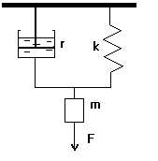
Рис. 1.1. Механическая схема амортизатора

Механическая цепь на рис. 1.1 описывается уравнением
, (1.1)
или
, (1.2)
где F – внешняя сила, Н; m – масса механического узла, кг; x – координата свободного конца пружины, м; υ – скорость свободного конца пружины, м/с; t – время, с; r – коэффициент сопротивления демпфера, Н.с/м; k – коэффициент упругости пружины, Н/м.
Можно отметить, что уравнение (1.1) является обыкновенным дифференциальными уравнением. Уравнение (1.2) отличается лишь наличием одного слагаемого, в котором присутствует операция интегрирования по времени.
Рассмотрим порядок построения структурной схемы для решения обыкновенного линейного дифференциального уравнения вида
, (1.3)
где x(t) и y(t) – функции времени; a₀, …, a_{n} – постоянные коэффициенты.
Для решения уравнения (1.3) воспользуемся системой Simulink, являющейся приложением пакета MatLab. Алгоритм построения структурной схемы выглядит следующим алгоритмом:
- уравнение разрешается относительно старшей производной:
; (1.4)
- рисуем сумматор и на его вход подаем величины из скобок;
- с выхода сумматора снимается сигнал, который подается на вход усилительного звена с коэффициентом усиления ; сигнал, снимаемый с выхода данного звена, равен ;
- с помощью цепи интеграторов осуществляется понижение порядка производной;
- сигнал с выхода каждого интегратора суммируем с соответствующими начальными условиями;
- значения соответствующих производных через усилительные звенья подаем на первый сумматор.
Таким образом, для построения структурной схемы решения обыкновенного дифференциального уравнения в среде Simulink потребуется всего четыре вида типовых звеньев:
- усилительное звено (рис. 1.2,а) – звено, для которого в любой момент времени выходная величина y(t) пропорциональна входной величине u(t), то есть y(t) = k.u(t), где k – коэффициент усиления звена;
- интегрирующее звено (рис. 1.2,б) – звено, для которого в любой момент времени выходная величина y(t) пропорциональна интегралу по времени входной величины u(t), то есть ;
- источник сигнала (рис. 1.2,в) – это звено, на выходе которого формируется сигнал f(t), изменяющийся во времени по заданному закону;
- сумматор (рис. 1.2,г), осуществляющий суммирование сигналов.
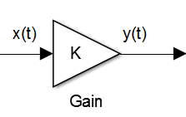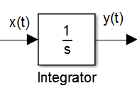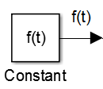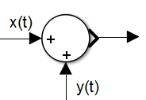
а) б) в) г)
Рис. 1.2. Типовые звенья структурной схемы: а – усилительное звено; б – интегратор; в – источник сигнала; г – сумматор

В результате получаем структурную схему, показанную на рис. 1.3.
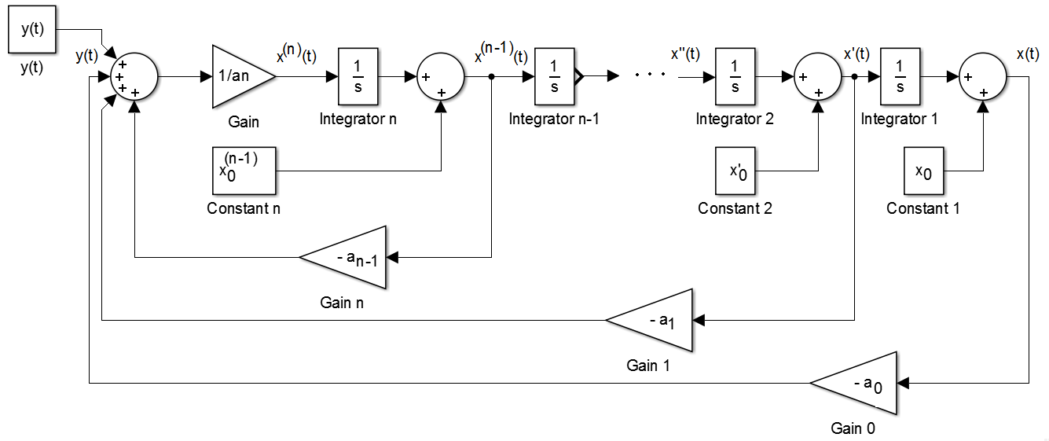
Рис. 1.3. Структурная схема решения дифференциального уравнения (1.3)

Решение дифференциального уравнения осуществляется любым выбранным численным методом (например, методом Эйлера или Рунге–Кутта). Решение фиксируется в виде графика изменения значений x(t), который в Simulink фиксируется с помощью измерительного прибора 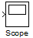.
Для решения дифференциального уравнения (1.1) выражаем старшую производную в виде
. (1.5)
Структурная схема решения данного дифференциального уравнения, построенная в среде Simulink по приведенному выше алгоритму, показана на рис. 1.4. Результат решения дифференциального уравнения (1.1), полученного с помощью данной модели, представлен на рис. 1.5.

1.2. Экспериментальная часть
Параметры механического узла: 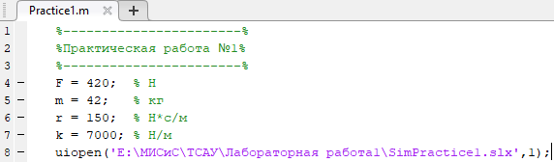

Структурная схема решения диффуренциального уравнения:
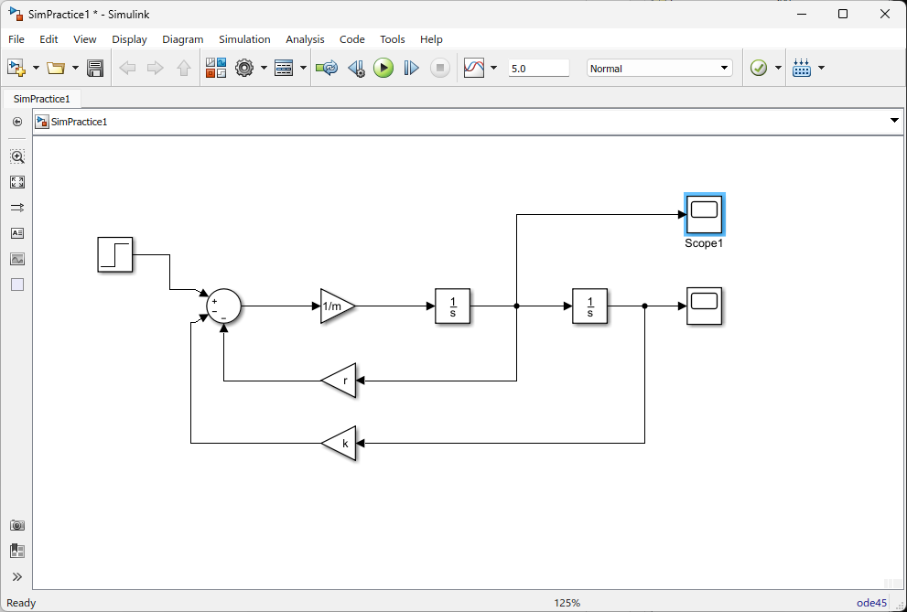

Параметры интегрирования:
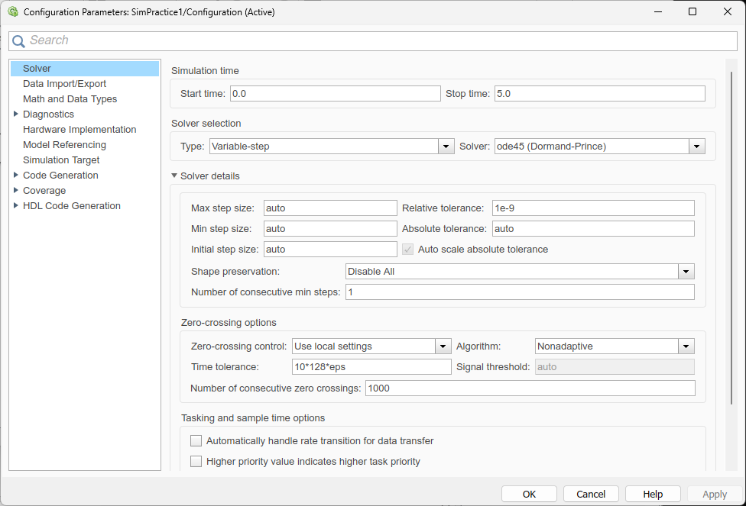

Результат решения дифференциального уравнения в среде Simulink: зависимость x(t): 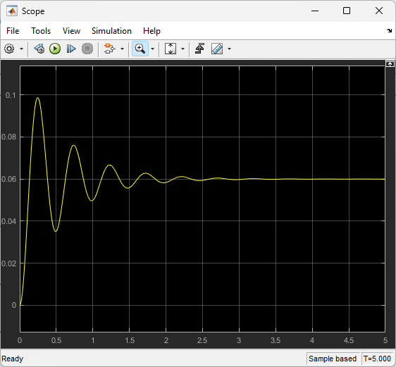
Результат решения дифференциального уравнения в среде Simulink: зависимость v(t): 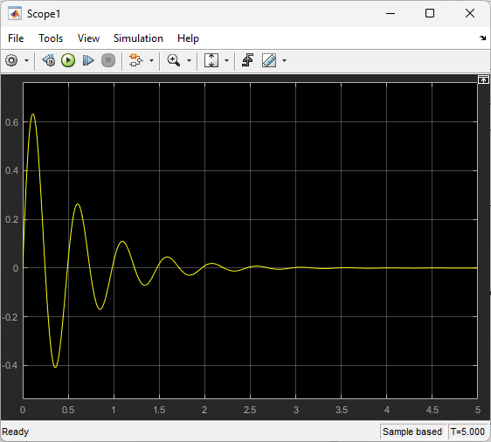

Ответы на вопросы:
- Структурная схема решения ОДУ есть графическое представление ОДУ с использованием типовых звеньев структурной схемы и его решений с использованием измериетльных звеньев.
- Для построения структурной схемы ОДУ используются типовые звнья, такие как сумматор, источник сигнала, усилительное звено, интегрирующее звено.
- Результатом решения ОДУ, полученного с использованием структурной схемы, является график функции – зависисмость неизвестной переменной от параметра времени.
- Для получения кривой изменения ускорения конца пружины во времени, измерительное звено необходимо поставить между усилительным звеном (1/m) и первым (левым) интегрирующим звеном.

